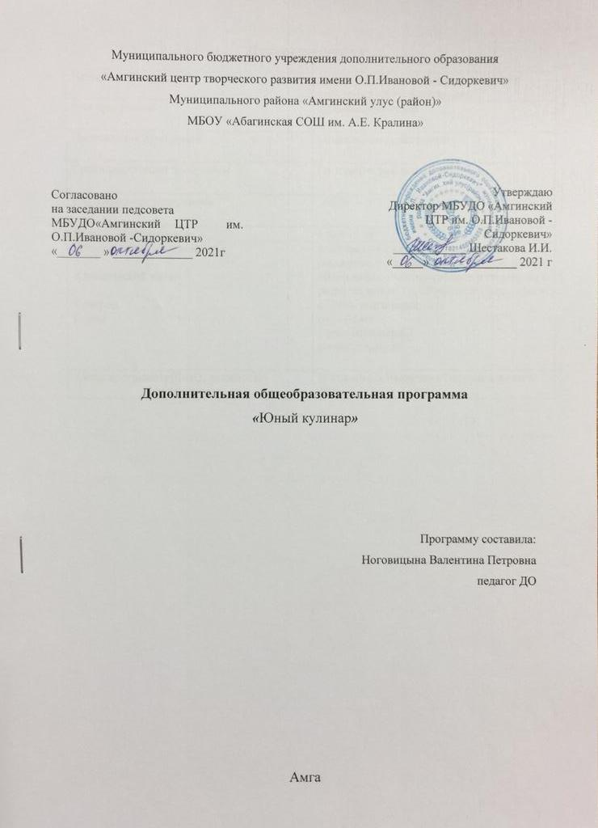

Паспорт программы

Название программы | Дополнительная общеобразовательная программа «Юный кулинар»
Вид программы | модифицированная
Направления программы | Социально-гуманитарное
Сроки реализации программы | Программа рассчитана на 1 года
Год написания программы | 2021г
Возраст обучающихся | с 9 до 16 лет
Наименования учреждения  Юридический адрес  Телефон  E-mail | Абагинский филиал муниципального бюджетного учреждения дополнительного образования «Амгинский центр творческого развития имени О.П.Ивановой-Сидоркевич»  678600, Амгинский улус  село Абага  улица Школьная,3  abagaschool@.ru
Автор программы (ФИО, должность) | Ноговицына Валентина Петровна, педагог ДО

Пояснительная записка
Дополнительная общеобразовательная программа ознакомительного уровня «Юный кулинар» предусматривает изучение материала по следующим сквозным образовательным линиям:
Это программа предназначена для очного и дистанционного обучения.
Программа «Юный кулинар» написана для реализации работы на базе АЦТР.
Направленность образовательной программы «Юный кулинар»: социально – педагогическая. Программа способствует созданию условий для развития творческого потенциала, формирования знаний и умений, необходимых для грамотного ведения домашнего хозяйства, а также профессиональному самоопределению в кулинарном искусстве.
- культура и эстетика труда
- получение, обработка, хранение и использование информации;
- элементы домашней экономики, предпринимательство;
- знакомство с миром профессий, выбор жизненных и профессиональных планов обучающимися;
- влияние технологических процессов на окружающую среду и здоровье человека;
- творческая, проектная деятельность.
Практическая деятельность учащихся носит творческий характер, способствует приобретению и активному использованию знаний, формированию технологической и кулинарной культуры. Они учатся подбирать продукты для приготовления различных блюд, правильно выбирать способ обработки, красиво оформлять готовые блюда, организации при приготовлении пищи, экономическим расчетам.
Предоставленная программа дополнительного образования рассчитана на 1 год обучения.
Актуальность программы: Обучение по данной программе построено как общедоступное руководство молодым девушкам и юношам, не владеющим навыками приготовления пищи. Данная программа поможет обучающимся правильно и рационально выбирать продукты, необходимые для приготовления различных блюд, приобрести навыки приготовления гарниров из круп, макаронных изделий, овощей, ознакомит с холодными блюдами и закусками, изделиями из теста, напитками, десертами и соусами, поможет овладеть навыками сервировки стола. Воспитанники знакомятся с наиболее употребительными способами приготовления разных блюд. Даются знания о простейших способах сохранения различных продуктов, выбор провизии, с указанием признаков ее свежести и питательности.
Отличительные особенности данной программы.
Пища - основа жизни человека. От того, как человек питается, зависит здоровье, настроение, трудоспособность. Приготовление пищи является самым трудоемким делом в домашнем хозяйстве. Вместе с тем, и затраты на питание составляют значительную часть в бюджете семьи. Пища должна быть питательной, вкусной, не слишком дорогой, на приготовление ее должно как можно меньше затрачиваться времени. Каждое из этих требований выполнить в отдельности не так уж сложно. Труднее добиться гармоничного их сочетания с учетом индивидуальных потребностей, физиологических особенностей и условий жизни человека. И в этом вопросе не обойтись без знания основных принципов питания, особенностей использования тех или иных продуктов, технологии приготовления пищи, способов использования нетрадиционных продуктов и того, что мы считаем отходами.
Цель образовательной программы: создание условий для развития личности подростка, способного к творчеству, самовыражению через овладение основами кулинарного мастерства
Задачи:
Образовательные:
- ознакомить обучающихся с ассортиментом продуктов питания;
- познакомить с технологическим процессом приготовления пищи;
- научить рационально вести домашнее хозяйство;
- познакомить с традиционной национальной кухней;
- научить использовать профессиональную терминологию;
- познакомить с разнообразием традиций приготовления пищи.
Развивающие:
- способствовать развитию фантазии, мышления, воображения обучающихся;
- развить интерес к кулинарному искусству;
- развить стремление к самостоятельной работе, творческому подходу к выполнению заданий;
- способствовать профессиональному самоопределению подростков.
Воспитательные:
- воспитать коммуникативную культуру;
- воспитать аккуратность в отношении к ведению домашнего хозяйства;
- воспитать усидчивость, трудолюбие;
- воспитать уважение к культурному наследию народа;
- воспитать культуру поведения.
Форма занятий: очно-дистанционная, групповая и индивидуальная.
Виды занятий:
- наглядные: иллюстративный демонстративный;
- словестные: инструктаж по ТБ, тематические беседы;
- игровые ситуации: тест игра на креативность и воображения;
- иллюстративный: работы обучающихся, работы мастеров современной кулинарии;
- самостоятельные работы;
- работа с родителями.
Форма работы:
- родительское собрания;
- индивидуальные консультации;
- беседы; наглядные онлайн работы;
- информационные ролики для родителей;
- проведение мастер-классов экскурсий.
Программа основано на нормативно-правовых документах федерального уровня:
- Приложение к письму Департамента молодежной политики, воспитания и социальной поддержки детей Минобразования и науки России от 11.12.2006 г. № 06-1844 «О примерных требованиях к программам дополнительного образования детей».
- Федеральный закон Российской Федерации от 29 декабря 2012 г. №273-ФЗ «Об образовании в Российской Федерации»;
- Государственная программа Российской Федерации «Развитие образования» на 2013-2020 годы;
- Приказ Министерства образования и науки РФ от 29 августа 2013 г. № 1008 «Об утверждении порядка организации и осуществления образовательной деятельности по дополнительным общеобразовательным программам»;
- Санитарно-эпидемиологические правила и нормативы СанПиН 2.4.4.3172-14 (Зарегистрировано в Минюсте России 20 августа 2014 г. N 33660);
- Концепция развития дополнительного образования детей, утвержденная распоряжением Правительства Российской Федерации от 4 сентября 2014 г. № 1726-р;
- Проект Министерства образования и науки России и ФГАУ «Федеральный институт развития образования» «Методические рекомендации по проектированию дополнительных общеобразовательных общеразвивающих программ»;
- Устав учреждения.
Адресат программы: Программа рассчитана для учащихся 4-10 классов, на 1 года обучения. Принимаются все желающие.
Формы обучения: работа по подгруппам.
На реализацию кружка «Юный кулинар» отводится 144ч. в год. Занятия проводятся по 45 минут в соответствии с нормами СанПина. Во время заочного обучения занятия проводятся по 20 минут в соответствии с нормами СанПин.

Учебно –тематический план
№ | Тема | всего | теория | практика
1-2 | Вводное занятие. Техника безопасности. Организация рабочего места. | 2 | 2 | -
3-4 | Кухонная посуда, приборы и их применение. | 4 | 2 | 2
5-8 | Культура питания. Сервировка и оформление праздничного стола | 4 | 2 | 2
 | Салаты
9-10 | Заготовка продуктов, овощей | 4 | 4 | -
11-14 | Практика | 4 | - | 4
15-18 | Салаты. Виды салатов | 4 | - | 4
19-22 | Овощные салаты | 4 | - | 4
23-26 | Салаты слоеные к праздничному столу | 4 | - | 4
 | Выпечка
27-31 | Бисквитные торты. Способы оформления | 4 | 4 | -
32-33 | Изделия из дрожжевого теста. Пирожки, пицца | 2 | - | 2
34-37 | Пирожные трайфлы – быстро и выгодно | 4 | - | 4
38-39 | Пирожное медовое | 2 | - | 2
40-43 | Профитроли заварные | 4 | - | 4
44-47 | Торт «Глухариное гнездо» | 4 | - | 4
48-51 | Быстрое слоеное тесто | 4 | - | 4
52-55 | Рогалики | 4 | - | 4
56-59 | Торты: бисквитные, медовые, шоколадные, из слоеного теста | 4 | - | 4
60-64 | Виды булочек: с сахаром детские, для гамбургеров | 4 | - | 4
65-68 | Рулет со сгущенкой | 4 | - | 4
69-72 | Сардельки в тесте, Панкейки на молоке | 4 | - | 4
73-76 | Сок Глинтвейн,свежий хлеб | 4 | - | 4
77-80 | Сахарные леденцы. Виды других домашних конфет | 4 | - | 4
 | Мясная продукция
81-84 | Заготовка мясной продукции. Приготовление изделий из котлетной массы | 4 | 4 | -
85-88 | Изделия из котлетной массы | 4 | - | 4
89-92 | Мясные полуфабрикаты (китайские пельмени, мясной рулет) | 4 | - | 4
93-96 | Приготовление блюд из мяса | 4 | - | 4
97-100 | Самса | 4 | - | 4
101-104 | Беляши | 4 | - | 4
105-108 | Лепешки с мясной начинкой | 4 | - | 4
109-112 | Плов | 4 | - | 4
113-114 | Лаваш. Варианты начинок | 2 | - | 2
 | Рыба
115-118 | Приготовление домашних роллов | 4 | 4 | -
119-122 | Татарский пирог с рыбой | 4 | - | 4
123-126 | Приготовление блюд из рыбы | 4 | - | 4
 | Питание
127-128 | Здоровое питание | 2 | 2 | -
129-132 | Национальная кухня народов мира. | 4 | 4 | -
133-136 | Детское питание | 2 | - | 2
137-140 | Якутское национальные блюда И.Тарбахов. главный инженер-технолог ресторана «Тыгын Дархан», мастер-повар РФ, заслуженный работник торговли РФ, заслуженны работник народного хозяйства РС(Я), отличник потребительской кооперации, отличник профтехобразования РФ и РС(Я) кавалерпочетног знака кулинарной академии Франции | 4 | 2 | 2
141-144 | Доступные блюда для пикников и мероприятий проводящийся на воздухе | 4 | - | 2
 | Итого | 144 | 30 | 112

Содержание программы
Тема 1-2 Введение «Юный кулинар» Теоритическая часть. Знакомство с программой, видами выполняемый работ. Инструктаж по технике безопасности и санитарии.(т-2)
Тема 3-4 Кухонная посуда, приборы и их примение-стол, скатерть, столовые приборы, сервизы, салфетки. Сервировка стола. Правильная посадка за столом. Беседа за столом. (Т-2.П-2)
Тема 5-8. Столовый этикет. Сервировка и оформление праздничного стола (Т-2.П-2)
Тема 9-10 Заготовка продуктов, овощей.(Т-2)
Тема 11-14 Практика.(П-4)
Тема 15-18 Салаты. Виды салатов.(П-4)
Тема 19-22 Овощные салаты. (П-4)
Тема 23-26 Салаты слоеные к праздничному столу.(П-4)
Тема 27-31 Торты: бисквитные.(Т-4)
Тема 32-33 Изделия из дрожжевого теста. Пирожки, пицца.(П-2)
Тема 34-37 Пирожные трайфлы – быстро и выгодно.(П-4)
Тема 38-39 Пирожное медовое.(П-2)
Тема 40-43 Профитроли заварные. (П-4)
Тема 44-47 Торт «Глухариное гнездо» (П-4)
Тема 48-51 Быстрое слоеное тесто. (П-4)
Тема 52-55 Рогалики. (П-4)
Тема 56-59 Торты медовые, шоколадные, из слоеного теста. (П-4)
Тема 60-64 Виды булочек: с сахаром детские, для гамбургеров. (П-4)
Тема 65-68 Рулет со сгущенкой. (П-4)
Тема 69-72 Сардельки в тесте, панкейки на молоке. (П-4)
Тема 73-76 Сок Глинтвейн, свежий хлеб. (П-4)
Тема 77-80 Сахарные леденцы. Виды других домашних конфет. (П-4)
Тема81-84 Заготовка мясной продукции.приготовления изделий из котлетной массы.(Т-4)
Тема 85-88 Изделия из котлетной массы.(П-4)
Тема:89-92.Мясные полуфабрикаты (китайские пельмени, мясной рулет). (П-4)
Тема 93-96. Приготовление блюд из мяса.(П-4)
Тема 97-100. Самса. (П-4)
Тема 101-104. Беляши.(П-4)
Тема 105-108. Лепешки с мясной начинкой.(П-4)
Тема 109-112. Плов.(П-4)
Тема 113-114.Лаваш. Варианты начинок. (П-2)
Тема115-118. Приготовление домашних роллов.(Т-4)
Тема 119-122. Татарский пирогс рыбой. (П-4)
Тема 123-126. Приготовление блюд из рыбы. (П-4)
Тема 127-128. Здоровое питание.(Т-2)
Тема 129-132. Национальная кухня.(Т-4)
Тема 133-136. Детское питание. (П-4)
Тема 137-140. Якутская блюдо.(Т-2)(П-2)
Тема141-144.Доступные блюда для пикников и мероприятий, проводящийся на воздухе.(Т-2)

Материально-техническая база школы для реализации
В школе функционируют оборудованная школьная мастерская кабинет домоводства со всеми жарочными шкафами, электрическими плитками с духовкой. Блендером. Мясорубкой. Форма для вафли и орешки. Тестомесительной машиной.
Материально-техническое обеспечение соответствует современным требованиям, что позволяет в полной мере вести проектную работу.
Формы подведения итогов реализации программы
Каждый раздел программы представляет собой законченный блок, по завершении которого предполагается проведение зачета, показывающего, насколько обучающиеся освоили пройденный материал. На протяжении всего обучения некоторые обучающиеся занимаются разработкой самостоятельного проекта, который может быть вынесен на конкурс или конференцию. В конце года проводится итоговое занятие, на котором оцениваются результаты обучения по всей программе (зачеты по разделам, выполнение собственного проекта, участие в конкурсах).
Выбор форм и методов оценки результативности образовательного процесса проводится педагогом самостоятельно на основе решения следующих задач: оценки процесса и результата образовательной деятельности учащихся; оценки качеств личности, необходимых для решения тех или иных образовательных задач; оценки социальной роли детей в предлагаемых обстоятельствах.
Виды мониторинга: текущая, тематическая, промежуточная, итоговая.
- Текущая – это оценка качества усвоения содержания компонентов какой-либо части (темы) образовательной программы, проводится педагогом на занятиях.
- Тематическая – это оценка качества усвоения учащимися содержания конкретной темы или блока программы, проводится педагогом по окончанию их изучения в соответствии с требованиями данной образовательной программы.
- Промежуточная – это оценка качества усвоения учащимися содержания какой-либо части (частей), темы (тем) образовательной программы по итогам учебного периода (полугодия, года) , проводится педагогом .
- Итоговая – это оценка овладения учащимися уровня достижений, заявленных в образовательной программе по завершении обучения в виде защиты творческой работы
В зависимости от вида аттестации формы проведения могут быть следующие: собеседование, опрос, тестирование, творческие и самостоятельные исследовательские работы, контрольные уроки, практические работы, коллективный анализ работ, самоанализ.
- Для промежуточного мониторинга: зачеты, выставки, конкурсы, олимпиады, контрольные уроки, открытое занятие для родителей, тестовые практические и теоретические тематические задания, и т.д.
- Для итоговой аттестации: создание учащимися индивидуального или группового проекта и его защита (в виде презентации в программе Power Point), а также участие коллектива в конкурсах и олимпиадах различного уровня, итоговая выставка работ.
Перечень знаний и умений.
Должны знать:
- мир современных профессий в сфере обслуживания;
- виды овощей, общие сведения о пищевой ценности овощей, способах их кулинарного использования, методы определения качества овощей, правила первичной обработки всех видов овощей, инструменты и приспособления для первичной обработки и нарезки овощей;
- правила санитарии и гигиены при санитарной обработке продуктов, безопасные приёмы работы с кухонным оборудованием, горячими жидкостями;
- способы варки продуктов, их преимущества и недостатки, оборудование, посуда, инвентарь для варки; технологию приготовления блюд из сырых и варёных овощей; влияние способов кулинарной обработки на пищевую ценность продуктов, оформление готовых блюд из овощей;
- способы определение свежести яиц, использование яиц в кулинарии.
- правила сервировки стола к завтраку, к чаю, праздничного стола.
- правила приёма гостей;
- технологию приготовления сладких блюд: киселя, компота, желе, мусса, десертов.
- способы приготовления теста, виды пищевых разрыхлителей, технологию приготовления блюд из пресного жидкого, пресного сдобного, песочного теста; способы приготовления крема;
- виды круп, общие сведения о пищевой ценности круп, правила первичной обработки, способах кулинарного использования.
- общие сведения о роли молочных и кисломолочных продуктов; технологию приготовления блюд из молока и творога;
Должны уметь:
- осуществлять поиск необходимой информации в области кулинарии;
- работать с кухонным оборудованием, инструментами, горячими жидкостями; определять качество овощей, проводить первичную обработку всех видов овощей, выполнять нарезку овощей, применять различные способы варки, готовить блюда из сырых и варёных овощей, готовить блюда из яиц, нарезать хлеб для бутербродов, готовить бутерброды различных видов и горячие напитки, сервировать стол к завтраку, к ужину, к чаю (для гостей);
- работать с моющими и чистящими веществами, мыть посуду, применять моющие средства для мытья посуды;
- приготавливать: пресное жидкое, сдобное, песочное тесто, крема;
- варить компоты, кисели;
- приготавливать блюда из круп: каши (разной консистенции), запеканки;
- организовывать приём гостей, сервировать стол к ужину, к завтраку, к чаю, праздничный стол;
- приготавливать блюда из молока и кисломолочных продуктов (творога)
- приготавливать сладкие блюда: десерты, муссы, желе
- определять доброкачественность пищевых продуктов по внешним признакам;
- составлять меню завтрака, ужина;

Использованная литература:
- Учебники «Технология» под.ред. Симоненко 5-7 кл., М Вента – Графф.2001
- Учебник «Обслуживающий труд» А.Я. Лазбина4-8 кл., М: Просвещение.1983
- Кулинария. Ермакова В.И., М: Просвещение. 1983
- Разносолы деревенской кухни. Голованов А.Э., М: Росагропром –Издат.1989
- Программа ср. общеобразовательных учреждений «Технология» 5-11 кл., М: Просвещение 1996
- Обугэ алыстаах аьа. И.И.Тарбахов. -Дьокускай: Комуел,2009.-220с.
- Сандалы народов Якутия.И.И.Тарбахов. - Якутск 2010.
- Саха терут аьа-уола. Кузьмина Е.П. –Дьокускай: Бичик,2006.

